Міністерство освіти і науки України

Івано-Франківський національний технічний університет нафти і газу

*Кафедра програмного забезпечення автоматизованих систем*

**Лабораторна робота №2**

Тема:**«Тестування поля вводу імені»**

***Виконав*:**

ст. групи ПІт-15-3

Чоілй М. Б.

***Перевірив:***

Гаврищук С.В.

Івано-Франківськ

2016

**Мета**: Тестування поля вводу імені.

**Завдання**: Зайти на сайт і протестувати поле вводу імені

**Хід роботи**:

В ході тестування мною було виявлено 12 помилок, які можна отримати якщо вводити наступне:

1. Space values at the end – пробіл після імені;
2. Space value at the begin – пробіл перед іменем;
3. Space – ім’я тільки з пробілу;
4. Maximum values – ім’я довжиною в максимум символів;
5. Minimum value – ім’я довжиною в один символ;
6. Space in the middle – пробіл всередині імені;
7. More than maximum values – ім’я довше ніж максимальне значення;
8. Non ASCII – використання не ASCII символів;
9. Other Chars then alphabetic – використання;
10. You used html tags – використання тегів розмітки;
11. Average value – ввід імені середньої довжини;
12. Empty value – ввід пустого поля.

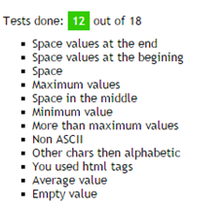

**Висновок:** В ході виконання даної лабораторної роботи я протестував поле вводу імені, де знайшов 12 помилок.